Дидактическая структура

Этап урока | Деятельность учителя | Деятельность ученика | Формы  работы | Формируемые УУД
1. Мотивация к деятельности. Организационный момент | -Здравствуйте, ребята! Садитесь.  Откройте тетради. Запишите сегодняшнее число, классная работа.  -На доске появилось слово Величина  -Что умеем делать с величиной?  -Молодцы!  -Кто хочет построить величину на доске? Любую.  -Давайте измерим и запишем результат.  -Молодцы. Оцените свою работу при помощи шкалы на полях(буква У умею) | Проверяют готовность к уроку.  Выполняют запись.  - Сравнивать, строить, измерять…  Выходит ученик к доске и строит величину.  ________________________________________  Е ___  Выбирают одну мерку и записывают результат  А=6  Е | Фрон  индив | Регулятивные:  Нацеливание на успешную деятельность.  Коммуникативные:  Формирование умения слушать и слышать.  Личностные  Выражать положительное отношение к процессу познания, проявлять желание.
II. Создание ситуации успеха.  III. Создание ситуации разрыва  IV. Фиксация места разрыва в знаково-символической форме  V. Формулирование учебной задачи учащимися и учителем | На столе находится сосуд с объемом С (ваза).  Мы с вами занимались измерением.  Предлагаю измерить объем вазы.  -Как будем измерять?  Необходимо наполнить вазу.  Сантехники сказали краном пока не пользоваься идут ремонтные работы на первом этаже.  Вода находиться в ведре. Ваза в ведро не помещается  Как измерить?  (разные мерки на столе)  Какую возьмем? И почему?  -Хорошо. (Достаю мерку Е).  -Что будем делать дальше?  Все измерения будем отображать на числовой.  (Мерка Е₁ условно показана на доске)  -Отлично. Мне нужны два помощника.  Если мы нальем еще, то ваза переполнится.  Что делать, ваза еще не наполнена?  А как покажем изменение мерки на числовой?  Мы с вами измерили объем вазы. Она равна …  Как записать результаты наших измерений?  Предлагаю обсудить в группе.  Правило работы в группе.  Время на обсуждение 3 мин.  Давайте выберем самый рациональный способ.  А мальчик из второго Б предложил в виде таблицы.  Посмотрите, что у него получилось.  Раньше мы с вами пользовались только одной меркой для измерения величины, а теперь.  -Объем вазы мы измерили при помощи разных мерок.  - А какой способ мы открыли?  - Наша УЗ  - И запись результатов при помощи таблицы. | Предложения детей.  Наполнить вазу при помощи мерки и записать результат.  -Взять мерку.  Называют мерку.  -Она удобная. Не слишком маленькая и не очень большая.  -Мы будем измерять объем С(вазы) меркой Е.  К доске выходят два ученика. Один производит измерение, другой (и весь класс) отражает его на чертеже.  Дети начинают измерение.  -Раз мерка Е. Два мерка Е. Три мерка Е.  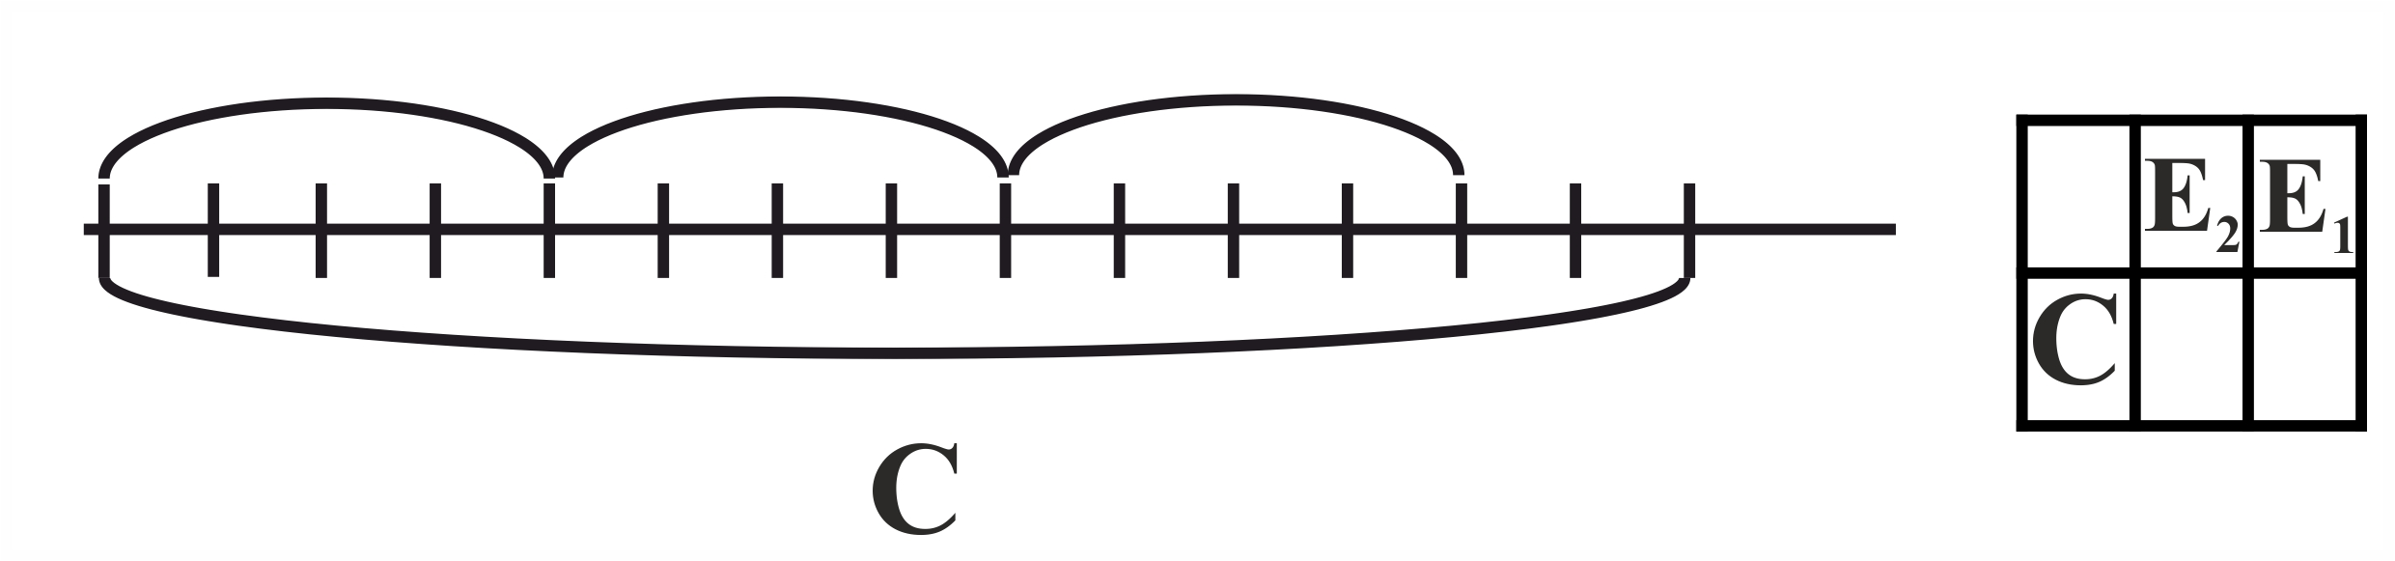  -Надо взять другую мерку и долить.  Возьмем мерку поменьше и покажем на числовой.  -Назовем её Е₂  -Раз Е₂, Два мерка Е₂ .  -Трем мерка Е_{1,} и двум меркам Е₂ .  -1. Уважай своего товарища.  2. Умей каждого выслушать.  3. Не согласен – предлагай!  Выступают группы предлагают разные варианты  С= 3 Е₁ + 2 Е₂ .  Объем С состоит из трех мерок Е₁ и двух мерок Е₂.  -Разными.  -Измерение величин разными мерками. И запись результатов при помощи таблицы. | Фрон.  Индив.  Групп.  Фронт.  Индив | Познавательные  Использовать приобретенные знания в практической деятельности  Коммуникативные  формулировать коррективные высказывания в рамках учебного диалога;  Регулятивные  Выполнять учебные действия и осуществлять контроль по результату  Личностные  Навыки сотрудничества, умение находить выход из спорных ситуаций.  Коммуникативные Адекватно воспринимать предложения товарищей по исправлению ошибок
Физкультминутка. | -Давайте отдохнем. Встаньте между рядами.  Физминутка «Буратино»
VII.  VIII. Итог урока  Рефлексия  IX. Домашнее задание | -Откройте учебники на странице 138 № 187 (на доске запись).  Дети измеряли площадь фигуры и также пользовались разными мерками.  Посмотрите, что у них получилось.  - Проанализируйте вместе с соседом по парте. И запишите результат измерения при помощи способа, который мы с вами сегодня открыли. (таблицы) Работаем в паре.  - Кто выйдет к доске и запишет результат измерений.  Посмотрите, такие ученики как вы записывали результат измерения и вот что у них получилось.  Кто прав?  Кто считает, что он понял материал урока и может помочь другим?  -А кому необходима помощь?  -Посмотрите, среди нас есть такие ребята, кому еще сложно.  Значит, на следующем уроке мы будем работать над…..(формулируют УЗ на следующий урок)  - В конце урока предлагаю составить вопросы к нашей УЗ (измерение мерок разными величинами), а отвечать на них мы будем на следующем уроке  - Откройте дневники, запишите домашнее задание  с.139 № 188.  -Мы славно поработали.  Спасибо вам, ребята, за работу. | Работают с учебником.  Работают в паре. Делают необходимые записи.  Обсуждают записи, высказывают свое мнение.  Формулируют УЗ на следующий урок.  Составляют вопросы | Парная. | Личностные  Навыки сотрудничества, умение находить выход из спорных ситуаций.  Коммуникативные:  - выполнять учебные задания в паре;  - формулировать высказывания, используя математические термины.  Познавательные  Использовать знания из окружающего мира в практической деятельности  Предметные  Записывать результат измерения в таблицу.  Регулятивные  Выполнять учебное действие в соответствии с заданием  Коммуникативные Формулировка собственного мнения и позиции  Регулятивные  Уметь делать выводы, анализировать, оценивать других и себя  -Адекватно судить о причинах своего успеха или неуспеха в учении

